**Life as Designer “Digital Product Design”**

Oleh : Yudha Kuntoaji

Product design adalah proses mengidentifikasi peluang pasar, mendefinisikan masalah dengan jelas, mengembangkan solusi yang tepat untuk masalah tersebut serta menvalidasi solusi dengan pengguna sebenarnya.

Produk di masa sekarang ini juga bisa dalam bentuk digital contohnya aplikasi dan website. Sedangkan design adalah fitur yang penting untuk membuat produk menjadi hebat.

Product design atau desain produk bisa dikatakan sukses kalau end user dapat memahami output dari desain produk tersebut. Oleh karena itu, seorang product designer berusaha memecahkan masalah nyata untuk orang-orang nyata dengan menggunakan empati dan pengetahuan tentang kebiasaan, perilaku, frustasi, kebutuhan, dan keinginan calon pelanggan mereka. Desain produk akan berpengaruh dengan produk yang dihasilkan yang juga akan memenuhi kebutuhan yang paling tepat bagi pelanggan Anda, atau pasar Anda. Jika desain produk dilakukan dengan baik, maka produk yang dihasilkan adalah hasil yang optimal dalam memenuhi kebutuhan pelanggan.

Desainer yang baik selalu menerapkan desain thinking ke desain produk (baik fisik atau digital) karena berfokus pada pengembangan produk end-to-end dan bukan hanya bagian “fase desain”. Design thinking adalah metode untuk penyelesaian masalah secara praktis, pemikiran desain telah menjadi pendekatan populer untuk menciptakan produk. Pendekatan ini merangkum metode dan ide desain yang berpusat pada manusia menjadi satu konsep terpadu.

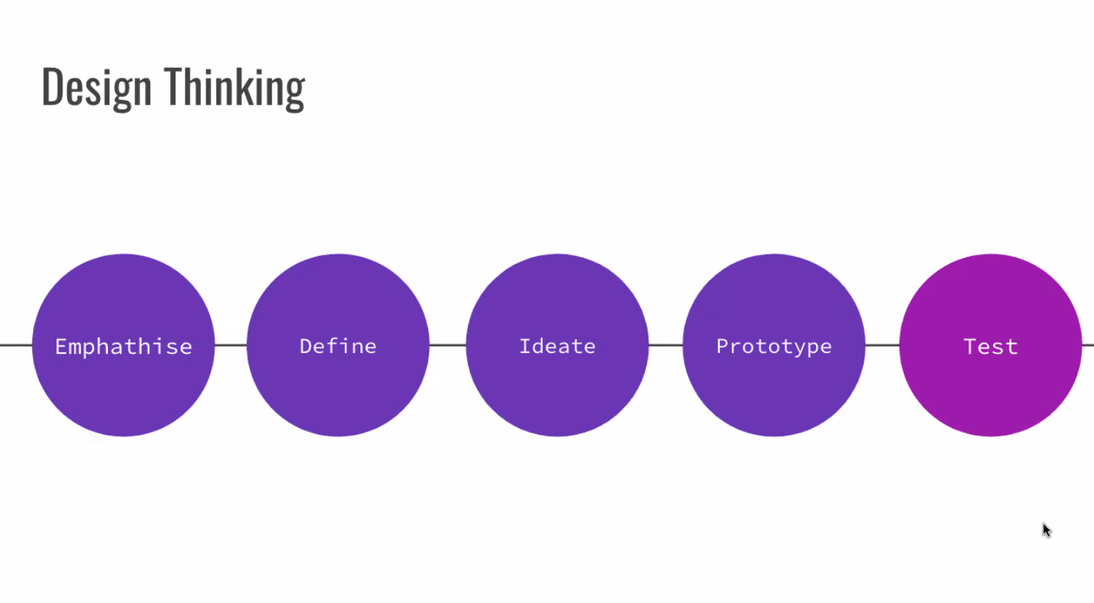

Saat memikirkan produk atau fitur, desainer harus memahami tujuan bisnis dan mampu menjawab pertanyaan berikut terlebih dahulu seperti masalah apa yang kita pecahkan, siapa yang memiliki masalah ini, apa yang ingin kita capai, dst. Pertanyaan-pertanyaan ini membantu desainer memahami pengalaman pengguna suatu produk secara keseluruhan, bukan murni interaksi (rasa) atau visual (tampilan) bagian dari desain.

**Abi Khoir Naufal Zaqli (K3521001)**